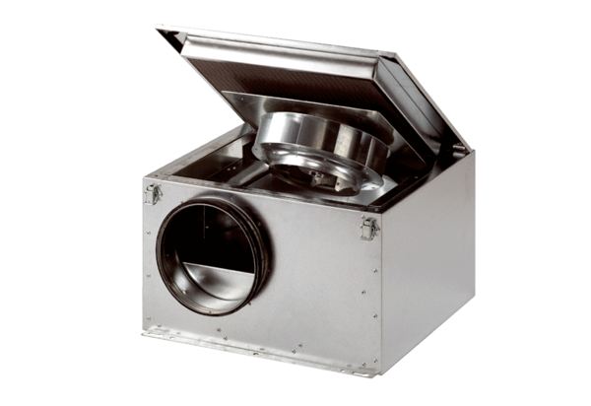Hangszigetelt szellőző doboz DSR 35 SCsomagolási egység: 1 darabVálaszték: C
Termékszám: 0080.0232Gyártó: MAICO

